Wstęp
Zainstaluj telefon lub modem.

Tworzenie Połączenia

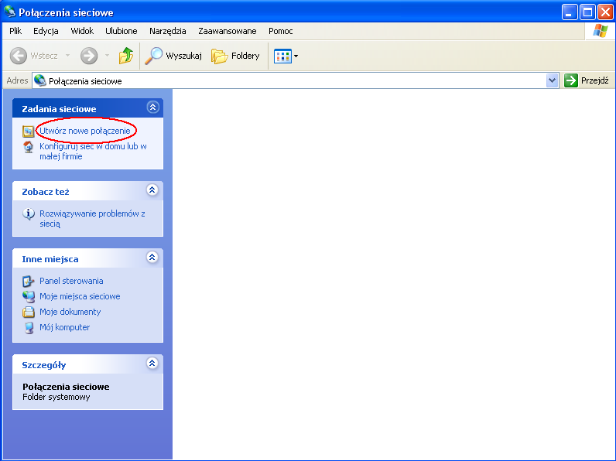
Kliknij na Utwórz nowe połączenie.
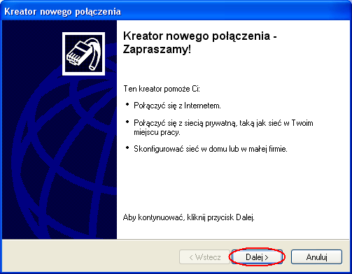
Kliknij na to, co na obrazku.

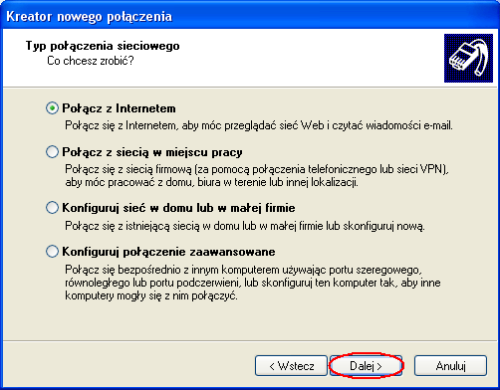
Kliknij na to, co na obrazku.

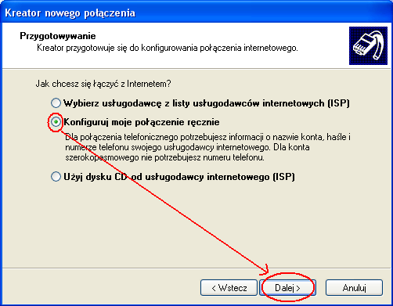
Kliknij na to, co na obrazku.

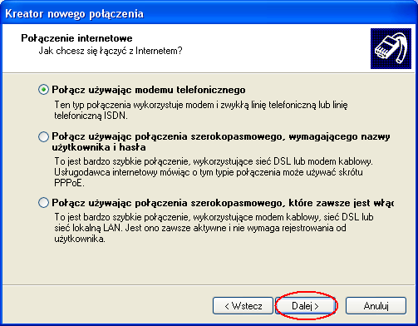
Kliknij to, co na obrazku.

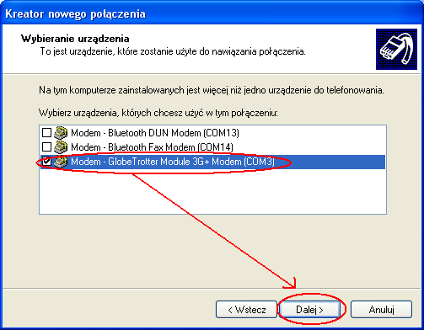
Wybierz swój modem lub telefon.

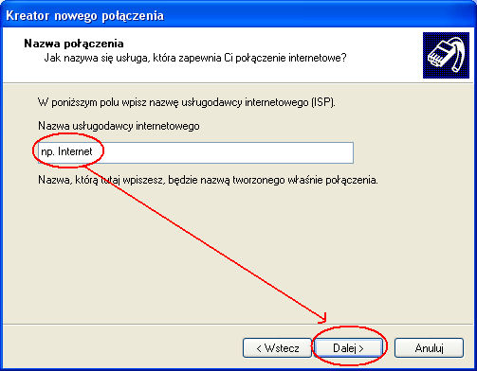
Wpisz nazwę połączenia.

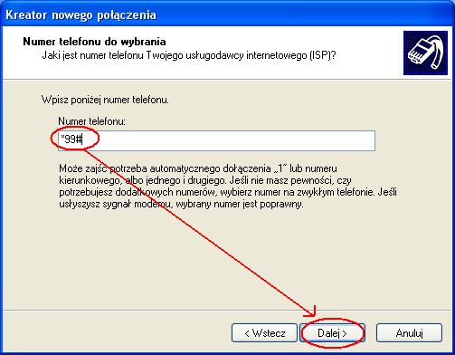
Wybierz numer telefonu(odpowiedni dla Operatora).

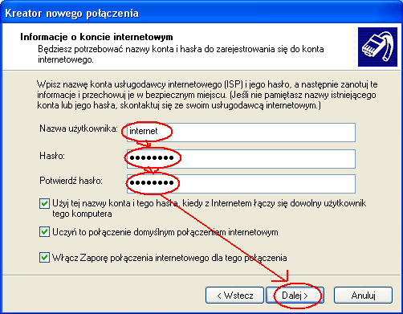
Wpisujesz login i hasło(odpowiednie dla Operatora).

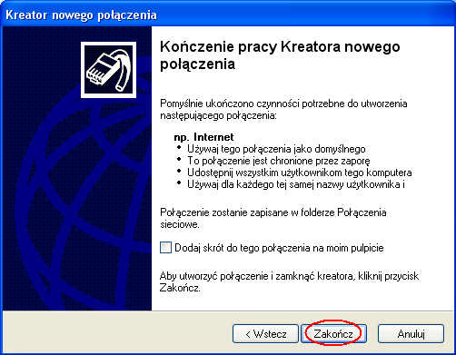
Kliknij na to, co na obrazku.

